Tarte aux champignons, ricotta & pesto de noix
45 minutes — Julie de Yuka

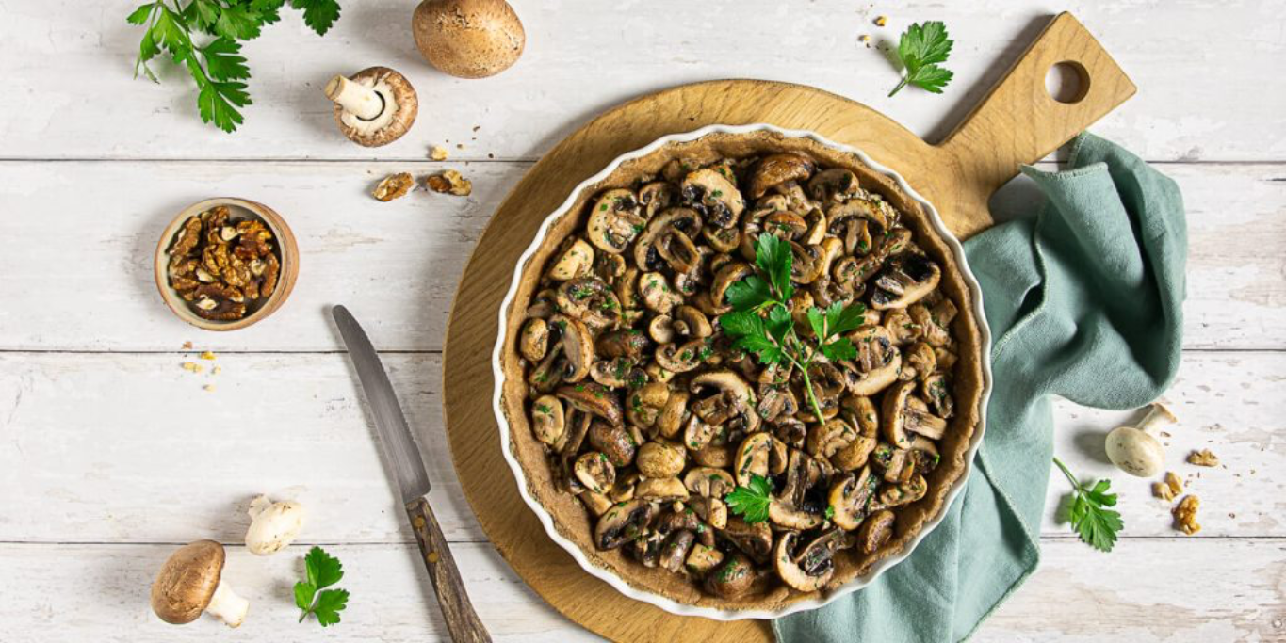
Vous souhaitez cuisiner les champignons un peu autrement ? Laissez vous tenter par cette tarte mettant notamment en œuvre de la farine de châtaigne dans sa pâte. Son secret, un pesto crémeux de noix et ricotta sur lequel sont déposés les champignons préalablement revenus avec ail, échalote, persil… tout un programme !

Ingrédients4 personnes
Pâte à la farine de châtaigne :
- 140g de farine de blé semi complète (T110)
- 100g de farine de châtaigne
- 70ml d’huile d’olive
- 70ml d’eau froide
Garniture :
- 400g de champignons
- 1 échalote
- 2 gousses d’ail
- 1 petit bouquet de persil
- Sel et poivre du moulin
- Huile d’olive
Pesto de noix :
- 120g de cerneaux de noix
- 1 gousse d’ail épluchée
- 5cl d’huile d’olive
- 7-8 brins de persil
- 200g de ricotta

1
Préparez la pâte : dans un saladier, versez les farines, l’huile d’olive, l’eau et mélangez à l’aide d’une cuillère en bois jusqu’à obtention d’une boule de pâte homogène. Réservez.

2
Préchauffez le four à 180°C. Farinez votre plan de travail et étalez la pâte sur environ 3 mm d’épaisseur à l’aide d’un rouleau à pâtisserie. Déposez-la dans un plat à tarte de 26cm, piquez le fond de tarte et faites précuire pendant 10-15 minutes.

3
Lavez les champignons et taillez-les en deux. Épluchez l’ail et l’échalote et émincez-les finement. Rincez le persil et hachez-le grossièrement.

4
Dans une poêle, faites chauffez de l’huile d’olive et faites revenir l’ail et l’échalote pendant 3 minutes. Ajoutez ensuite les champignons et faites-les sauter pendant 5 minutes. Assaisonnez avec sel, poivre et un peu de persil.

5
Préparez le pesto : dans le bol d’un mixer, versez les noix, la gousse d’ail, l’huile d’olive et le persil. Mixez par à-coups jusqu’à obtenir la consistance d’un pesto. Incorporez ensuite la ricotta et mélangez l’ensemble. Assaisonnez avec sel et poivre.

6
Garnissez le fond de tarte du mélange ricotta-pesto de noix. Répartissez les champignons poêlés et enfournez à nouveau pendant environ 10 minutes.

